Приложение к постановлению
от « ___ » ________ 2023 г. № ________

Изменения и дополнения
Постановление №469 от 19.10.2022
Постановление №608 от 07.12.2022
Постановление №714 от 30.12.2022
Постановление №324 от 05.06.2023
Постановление №391 от 10.07.2023
Постановление №468 от 06.09.2023
Постановление №853 от 29.12.2023
Постановление №102 от 13.03.2024

Муниципальная программа
«Энергосбережение и повышение энергетической эффективности
МО «Поселок Айхал» на 2022-2026 годы»

ПАСПОРТ ПРОГРАММЫ

1 | Наименование программы | Муниципальная программа «Энергосбережение и повышение энергетической эффективности МО «Поселок Айхал» на 2022-2026 годы»
2 | Сроки  реализации  программы | 2022 – 2026 годы
3 | Координатор программы | Заместитель главы Администрации по ЖКХ
4 | Исполнитель программы | Главный специалист - энергетик администрации МО «Поселок Айхал»
5 | Цель программы | Сократить расходы бюджета МО «Поселок Айхал» на обеспечение энергетическими ресурсами и эффективное использование энергетическими ресурсами за счет реализации энергосберегающих мероприятий.
6 | Задача программы | Обеспечение учета и снижение потребления используемых энергоресурсов на объектах, находящихся в муниципальной собственности МО «Поселок Айхал».

7 | Финансовое обеспечение программы (тыс.рублей): | 2022 год | 2023 год | 2024 год | 2025 год | 2026 год
 | Федеральный бюджет | 0 | 0 | 0 | 0 | 0
 | Республиканский бюджет | 0 | 0 | 0 | 0 | 0
 | Бюджет МО «Мирнинский район» | 0 | 0 | 0 | 0 | 0
 | Бюджет МО «Поселок Айхал» | 91 242,28 | 989 395,77 | 699 000,00 | 600 000 | 600 000
 | Итого по программе: | 91 242,28 | 989 395,77 | 699 000,00 | 600 000 | 600 000

8 | Планируемые результаты реализации программы | Наименование показателя
 |  | Снижение объема потребления энергоносителей на объектах муниципальной собственности за счет установки приборов учета и эффективного использования энергетических ресурсов.

РАЗДЕЛ 1.

ХАРАКТЕРИСТИКА ТЕКУЩЕГО СОСТОЯНИЯ

  - Анализ состояния сферы социально-экономического развития

Тема энергосбережения приобрела большую актуальность в связи с постоянным ростом стоимости энергоресурсов, а повышение энергетической эффективности определено Президентом Российской Федерации в качестве одного из приоритетов инновационного развития страны.
Поэтому стратегической целью в сфере повышения энергетической эффективности экономики страны является максимально рациональное использование энергетических ресурсов на основе обеспечения заинтересованности их потребителей в энергосбережении, повышении энергетической эффективности.
Теплоснабжение как отрасль городского хозяйства, концентрирующая в себе комплекс потребления топлива, электроэнергии и воды, является важнейшим направлением реализации мероприятий по экономии энергоресурсов. Также данное направление является наиболее финансово затратным в структуре расходов на энергопотребление.
На сегодняшний день одной из актуальных задач является привлечение российских инвесторов в различные отрасли экономики, приток которых позволит не только увеличить доходную часть бюджета за счет вовлечения дополнительных средств в экономику поселка, но и в значительной степени улучшить качество жизни населения. Осуществление этих планов возможно только в том случае, если наш поселок сможет предоставить инвесторам надежное энергоснабжение.
Программа содержит взаимоувязанный по срокам и финансовым ресурсам перечень мероприятий по энергосбережению и

повышению энергетической эффективности, направленная на обеспечение рационального использования энергетических ресурсов и разработана во исполнение требований Федерального закона от 23.11.2009 № 261-ФЗ «Об энергосбережении и о повышении энергетической эффективности и о внесении изменений в отдельные законодательные акты Российской Федерации», постановления Правительства Российской Федерации от 11.02.2021 № 161 «Об утверждении требований к региональным и муниципальным программам в области энергосбережения и повышения энергетической эффективности и о признании утратившими силу некоторых актов Правительства Российской Федерации и отдельных положений некоторых актов Правительства Российской Федерации».

Характеристика системы водоснабжения
Эксплуатационная зона централизованного водоснабжения на территории МО «Поселок Айхал» представлена одной ресурсоснабжающей организацией ООО Айхальское отделение «Предприятие тепловодоснабжения» (ООО АО «ПТВС»).
Организация выполняет работы и оказывает услуги по водоснабжению, в том числе:
- подключение потребителей к системе водоснабжения;
- обслуживание водопроводных сетей;
- установка приборов учета (водомеров), их опломбировка;
- демонтаж и монтаж линий водоснабжения.

В МО «Поселок Айхал» организована система централизованного водоснабжения. Источником водоснабжения МО «Поселок Айхал» служит водохранилище Ойуур-Юреге, расположенное в 1800 м к северо-востоку от поселка Дорожный, в 50 м от автомобильной дороги Айхал – Удачный.
Вода, подаваемая на питьевые нужды, проходит подготовку на ВОС. Верхняя и нижняя часть поселка, а также большинство производственных объектов питается от ВОС. Технической водой запитан п. Октябрьская партия, ул. Южная и КОС.
Территории, не охваченные централизованными системами водоснабжения в МО «Поселок Айхал» отсутствуют.
Для водоснабжения МО «Поселок Айхал» на озере Ойуур-Юреге построен комплекс водозаборных сооружений в составе: грунтовая плотина с глухой мерзлотной завесой III класса и замораживающей системой, береговой водосборный канал, водозаборный узел, состоящий из водозабора, насосной станции и водоводов.
Водохранилище на озере Ойуур-Юреге является источником водоснабжения населения поселка Айхал и производственных объектов п. Айхал.
Основные параметры водохранилища Ойуур-Юреге:
- III класса;
- тип по рельефу балочный;
- объем полезный 10,9 млн. м³;
- вместимость 14,9 млн. м³;
- отметка нормально-подпорного уровня - 624,6 м (абс);
- площадь зеркала при НПУ - 2,92 млн. м³;
- отметка максимального уровня - 625,5 м (абс);
- отметка уровня мертвого объема - 621,0 м (абс);
- ёмкость водохранилища млн. м³ - при НПУ - 14,9, при УМО - 5,72, при МПУ - 13,0;
- глубина водохранилища - средняя 5,3 м., максимальная - 9,9 м.

Параметры плотины:
- отметка гребня - 627 м (абс);
- длина по гребню - 635 м;
- ширина гребня - 20,0 м;
- ширина понизу 80 м;
- высота в русле - 11 м;
- заложение откосов: верхового - 1:3, низового - 1:2.

Сброс излишнего сброса воды осуществляется по водосборному каналу автоматического действия, расположенному в левобережном примыкании плотины.
Отметка порога водосброса соответствует отметке НПУ - 624,6 м.(абс). Ширина по дну 7 м, ширина водопереливного порога 15м, заложение откосов 1:1,5. Протяженность водосбросного канала - 600 м, продольный уклон - 0,025. Водосброс рассчитан на пропуск паводкового расхода 0,5 % обеспеченности - 14,4 м³/с. (57,6 тыс. м³/ч.)
На момент актуализации, водохранилище на озере Ойуур-Юреге используется с изъятием воды для организации водоснабжения алмазодобычи (основные и вспомогательные производства), водоснабжения населения и соцобъектов п. Айхал.
Забор воды из водохранилища производится насосной станции (берегового типа) I подъема в составе трех насосов: 2 х Д-1250-125 и Д-1250-63/145хб, подача воды осуществляется по водоводу из 2-х ниток длиной 4304,4 и 4843,6 м, диаметром 300 мм каждая.
Лимит водозабора из водохранилища составляет 7527 тыс. м³/год.
Схема дислокации сооружений источника централизованного водоснабжения с указанием границ утвержденных зон санитарной охраны (при наличии)
Схема дислокации сооружений источника централизованного водоснабжения с указанием первого пояса зоны ЗСО приведена на рисунке 1.

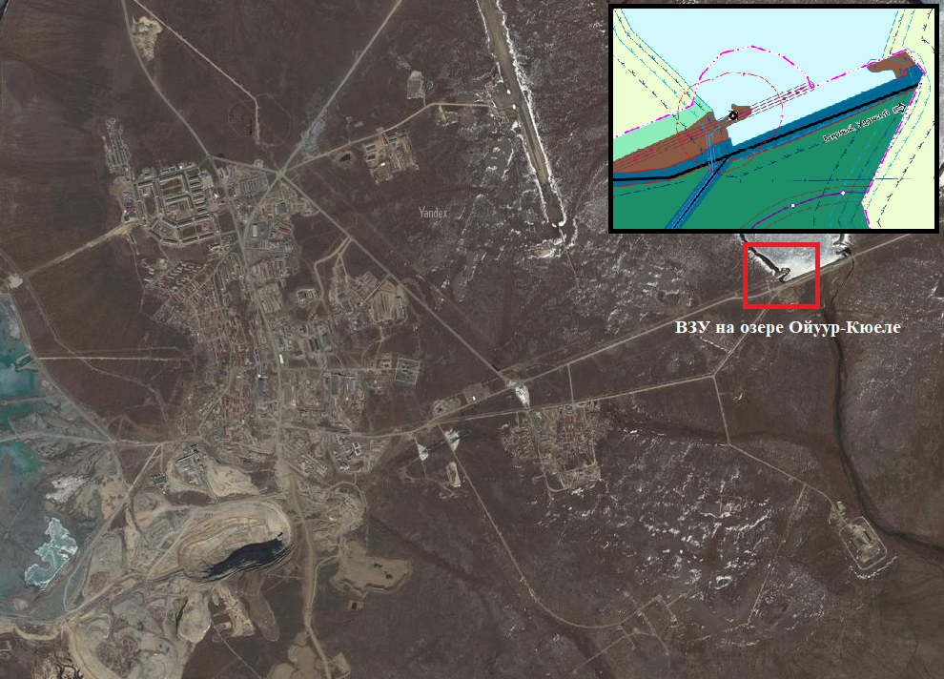
Рисунок 1 Расположение сооружений источника централизованного водоснабжения МО «Поселок Айхал»

Согласно проекту «Зона санитарной охраны источника водоснабжения. Гидроузел на р. Ойуур-Юреге» выполненного в 2006 г., для водозабора с насосной станцией I подъема зона санитарной охраны (ЗСО) состоит из первого и второго поясов.
Границы первого пояса зоны для водоемов (водохранилище) от водозабора принимаются на расстоянии:
- по акватории во всех направлениях - не менее 100 м;
- по прилегающему к водозабору берегу - не менее 100 м от уреза воды при нормальном подпорном уровне в водохранилище и летне-осенней межени.
Граница первого пояса зоны водопроводных сооружений должна совпадать с ограждением площадки и предусматривается не менее 30 м.
Санитарно-защитная полоса вокруг первого пояса зоны водопроводных сооружений должна иметь не менее 100 м.
Территория I пояса в местах возможного подъезда имеет ограждение, установлено круглосуточное дежурство обслуживающего персонала насосной станции I подъема.
Ко второму поясу ЗСО отнесена вся акватория водохранилища и склон, прилегающий к водозабору с границами вверх по склону до водораздела, вверх по течению от водозабора на 5 км и вниз - до створа плотины.
Границы третьего пояса поверхностного источника полностью совпадают с границами второго пояса.
Требования к зонам санитарной охраны в целом по МО «Поселок Айхал» соблюдаются.
На территории ВЗУ, расположенных в населенных пунктах МО «Поселок Айхал», химически опасные реагенты не хранятся.
Технические характеристики сооружений и основного технологического оборудования источника централизованного водоснабжения с указанием срока ввода в эксплуатацию и технического состояния

Характеристика системы водоотведения
Эксплуатационная зона централизованного водоотведения на территории МО «Поселок Айхал» представлена одной ресурсоснабжающей организацией ООО АО «ПТВС».
В настоящее время в МО «Поселок Айхал» действует централизованная система канализации с очистными сооружениями. Сброс очищенных сточных вод осуществляется через КОС в р. Сохсолоох.
Схему водоотведения поселка Айхал можно разделить на две технологические зоны:
1. Зона хозяйственно бытовой канализации, которая принимает стоки от жилой застройки, далее стоки по самотечным коллекторам поступают на очистные сооружения.
2. Зона хозяйственно бытовой канализации поселка Октябрьская партия, которая принимает стоки от жилой застройки, далее стоки по самотечным трубопроводам поступают в септик.

Стоки подземного комплекса рудника «Айхал» состоят из дренажей от установок и устройств для пылеподавления, дренажной воды от закладки бетонной смеси в рудное тело, воды от промывки бетонопроводов и природной воды из горных выработок и стволов. Шахтные воды отводятся по двум ниткам насосной станцией шахтного водоотлива в резервуары емкостью 400 м³ и подаются на полигон захоронения и поглощающие скважины.
Санитарно-защитные зоны от канализационных сооружений до границ жилой зоны, участков общественных зданий приняты по СНиП 2.04.03-85: от очистных сооружений 400 м.
Станция очистки сточных вод предназначена для очистки бытовых и близких к ним по составу сточных вод с концентрацией загрязнений по БПК полн. до 70 мг/дм³ и взвешенным веществам от 36 до 160 мг/ дм³ и доведением этих концентраций после очистки до 3 мг/ дм³ и 6,14 мг/ дм³ соответственно.
Проектная мощность КОС составляет 16500 м³ в сутки.
Канализационные очистные сооружения состоят из следующих зданий:
- ББО (блок биологической очистки);
- хлораторная;
- материальный склад;
- внутриплощадочные сети канализации;
- внутриплощадочные сети теплоснабжения;
- выпуск сточных очищенных вод.

Основная характеристика КОС:
- схема биологической очистки:
1. Аэротенк-нитрификатор 1 и 2 ступени для окисления кислородом воздуха аммонийного азота до нитритов и нитратов, осуществляемый нитрифицирующими микроорганизмами.
2. Аэротенк-денитрификатор для восстановления нитритов и нитратов до свободного азота, который выделяется в атмосферу.
3. Вторичный отстойник – сооружение, входящее в состав линии биологической очистки, необходим для задержания нерастворенных (взвешенных) веществ (представляющих собой частицы отмершей биологической пленки) и после аэротенков для отделения активного ила от очищенных сточных вод).
- 2-ступенчатая доочистка биологически очищенных сточных вод.
- обеззараживание доочищенных сточных вод.

Сырой осадок и избыточный активный ил, образуемый на КОС, подаётся в емкости минерализаторы и стабилизаторы, после чего насосом подается на установку «Ленточный прессфильтр» с подачей флокулянта.
По составу обезвоженный осадок представляет рассыпчатую смесь землистого цвета, сочетание минерализованного ила и солей фосфатов.
При согласовании с местными органами СЭН может применяться в качестве удобрения на сельхозполях.
Осадки, отбросы и песок собираются в контейнеры, размещенные в соответствующих помещениях и по мере накопления по согласованию с местными органами СЭН, вывозятся на городскую свалку.

Характеристика системы теплоснабжения
В МО «Поселок Айхал» основной теплоснабжающей и теплосетевой организацией, ответственной за эксплуатацию существующих отопительных котельных и тепловых сетей, от котельных до абонентов, является ООО АО «ПТВС». В хозяйственном ведении ООО АО «ПТВС» находятся три производственных котельных: котельная «ЦГК» (центральная газовая котельная), котельная «БМГК» п. Айхал (блочно-модульная газовая котельная) и котельная БМГК п. Дорожный (консервация котельной с 01.07.2023 г.).
В хозяйственном ведении ООО АО «ПТВС» находятся три производственных котельных: котельная «ЦГК» (центральная газовая котельная), котельная «БМГК» п. Айхал (блочно-модульная газовая котельная), котельная БМГК п. Дорожный (консервация котельной с 01.07.2023 г.), которые снабжают теплом жилые и административные здания, производственные объекты. Система теплоснабжения – закрытая независимая.
Протяженность тепловых сетей в двухтрубном исчислении составляет 66,2 км.
Зона деятельности организации ООО АО «ПТВС» приведена на рисунке 2.
Зоны действия источников тепловой энергии в МО «Поселок Айхал» по состоянию на базовый (2022 г.) год представлены на рисунке 3.
Практически весь жилой фонд обеспечен централизованным отоплением. Зоны действия индивидуальных источников тепловой энергии распространяются на частный сектор.

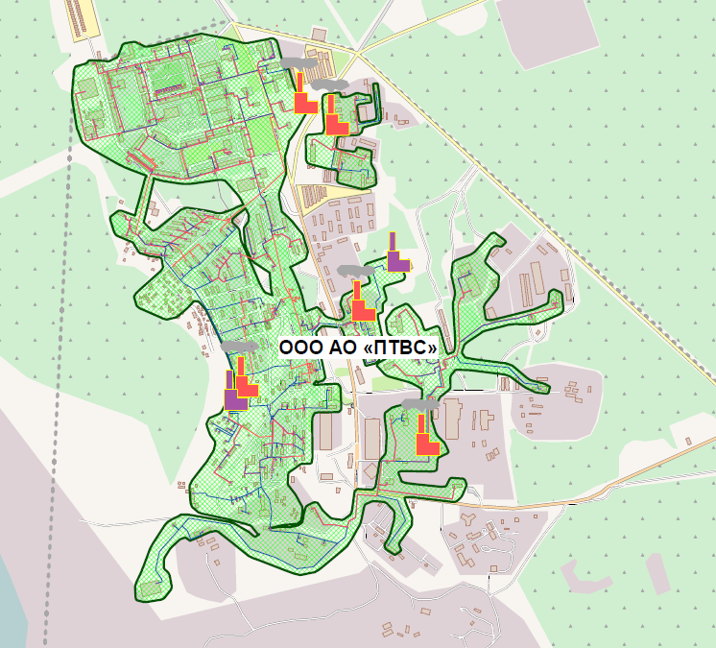
Рисунок 2 Зона деятельности ООО АО «ПТВС»
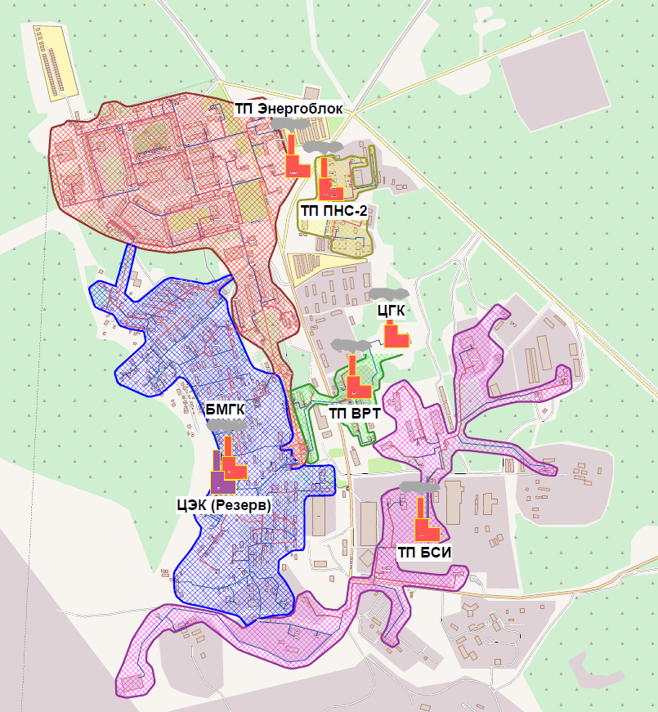
Рисунок 3 Зоны действия источников теплоснабжения

Котельная «ЦГК»
Котельная «ЦГК» предназначена для выработки тепловой энергии в виде горячей воды для теплоснабжения жилых и социально культурных объектов.
В котельной установлены 4 водогрейных котла марки КВГМ-30-150 и 2 паровых котла ДЕ-6,5-14ГМ, работающих на природном газе. Установленная мощность котельной 126,58 Гкал/час, подключенная тепловая нагрузка 22,651 Гкал/ч.
Система теплоснабжения – закрытая, четырехтрубная через ЦТП. Протяженность тепловых сетей 51,19 км в двухтрубном исчислении (в том числе 23,157 км сетей ГВС). Теплоносителем является горячая вода с расчетными температурами 150 оС в подающей магистрали и 70 °С в обратной.
Характеристики основного оборудования котельной приведены в таблице 18.

Таблица 18 Характеристики и состав основного оборудования котельной «ЦГК»
Марка котла | Тип котла | Количество, шт. | Вид используемого топлива | Наличие оборудования ХВО | Единичная мощность, Гкал/ч | КПД котлов, % | Год ввода в эксплуатацию
КВГМ-30-150 | водогрейный | 4 | газ | уст. | 30 | 91 | 2007
ДЕ-6,5-14 ГМ | паровой | 2 | газ | уст. | 3.29 |  | 2007

Котельная через тепловые сети связана с тепловыми пунктами (ТП): ТП «Энергоблок», ТП «ПНС-2», ТП «ВРТ», ТП «БСИ».
Тепловой пункт ТП «ВРТ» разделен на два района теплоснабжения: 1) ул. Корнилова, 2) ул. Промышленная.
Тепловой пункт ТП «БСИ» разделен на два района теплоснабжения: 1) Север, 2) Юг.

ТП «Энергоблок»
Тепловой пункт «Энергоблок» предназначен для распределения тепловой энергии от ЦГК по типам теплопотребления (отопление, вентиляция и ГВС). К ТП «Энергоблок» подключены жилые здания, объекты бюджетной сферы и прочие потребители.
На тепловом пункте «Энергоблок» установлено девять пластинчатых теплообменных аппарата. Четыре используются для отопления и пять на нужды горячего водоснабжения. Пластинчатые теплообменники предназначены для преобразования температуры теплоносителя с температурного графика 150-70 °С (температурный график Центральной газовой котельной) до 95-70 °С (температурный график от теплового пункта до абонентов).
Установленная мощность теплообменных аппаратов отопления на тепловом пункте составляет 35 Гкал/ч. Регулирование отпуска теплоты на ТП центральное качественно-количественное по отопительной нагрузке. Система теплоснабжения зависимая, т.е. теплоноситель поступает в отопительные приборы потребителей непосредственно из тепловой сети.
Основные характеристики оборудования ТП «Энергоблок» представлены в таблицах 19-20.

Таблица 19 Основное оборудование ТП «Энергоблок»
Наименование | Обозначение | Дата ввода в эксплуатацию | Макс. рабочее давление, МПа |  | Внутренний объем, л |  | Максимальная рабочая температура, ^{о}С
 |  |  | Ст. 1 | Ст. 2 | Ст. 1 | Ст. 2
ТО отопления | Росвен GXD-051-Н-5-Р-223 | 2015 | 1.6 | 1.6 | 186.5 | 186.5 | 150
ТО отопления | Росвен GXD-051-Н-5-Р-223 | 2013 | 1.6 | 1.6 | 186.5 | 186.5 | 150
ТО отопления | Росвен GXD-051-Н-5-Р-223 | 2018 | 1.6 | 1.6 | 186.48 | 186.48 | 150
ТО отопления | Росвен GXD-051-Н-5-Р-2232007 | 2013 | 1.6 | 1.6 | 186.5 | 186.5 | 150
ТО ГВС II ступень | АльфаЛаваль M15-BFG | 2007 | 15.69 (бар) | 15.69 (бар) | 225.8 | 225.8 | 150
ТО ГВС II ступень | Росвен GXD-051-Н-5-Р-223 | 2017 | 1.6 | 1.6 | 186.48 | 186.48 | 150
ТО ГВС II ступень | Росвен GXD-051-Н-5-Р-223 | 2016 | 1.6 | 1.6 | 186.48 | 186.48 | 150
ТО ГВС I ступень | АльфаЛаваль M10-BFG | 2015 | 16 (бар) | 16 (бар) | 63.24 | 63.24 | 150
ТО ГВС I ступень | АльфаЛаваль M10-BFG | 2015 | 16 (бар) | 16 (бар) | 63.24 | 63.24 | 150
Резервный ТО | Росвен GXD-051-Н-5-Р-223 | 2015 | 1.6 | 1.6 | 186.5 | 186.5 | 150

Таблица 20 Насосное оборудование ТП «Энергоблок»
Марка насоса | Количество, шт. | Расход, м³/ч | Напор, м.в.ст. | Мощность двигателя, кВт | Об./мин.
Сетевые насосы
1Д-630-90а | 4 | 550 | 74 | 200 | 1450
Насосы ГВС наружный контур
1Д-630-90б | 2 | 500 | 60 | 160 | 1450

ТП «ПНС-2»
Тепловой пункт «ПНС-2» предназначен для распределения тепловой энергии от ЦГК по типам теплопотребления (отопление, вентиляция, ГВС). К ТП «ПНС-2» подключены жилые здания, объекты промышленной зоны. Температурный график на выходе из теплового пункта составляет 95-70 °С.
На тепловом пункте «ПНС-2» установлено пять пластинчатых теплообменных аппарата: три используются для отопления и два на нужды горячего водоснабжения. Пластинчатые теплообменники предназначены для преобразования температуры теплоносителя с температурного графика 150-75 °С (температурный график Центральной газовой котельной) до 95-70 °С (температурный график от теплового пункта до абонентов).
Установленная мощность теплообменных аппаратов отопления на тепловом пункте составляет 8,67 Гкал/ч. Регулирование отпуска теплоты на ТП центральное качественно-количественное по отопительной нагрузке. Система теплоснабжения зависимая, т.е. теплоноситель поступает в отопительные приборы потребителей непосредственно из тепловой сети.
Основные характеристики оборудования ТП «ПНС-2» представлены в таблицах 21-22.

Таблица 21 Основное оборудование ТП «ПНС-2»
Наименование | Тип котла | Количество, шт. | Мощность, Гкал/ч | Давление воды, кгс/см² | Параметры теплоносителя, ^{о}С | Год установки
Теплообменный аппарат системы отопления | GX-51Lx93 | 3 | 2.89 | 16.0 | 150/70 | 2011
Теплообменный аппарат системы ГВС | GX-26x51 | 2 | 1.5 | 16.0 | 150/70 | 2011

Таблица 22 Насосное оборудование ТП «ПНС-2»
Марка насоса | Количество, шт. | Расход, м³/ч | Напор, м.в.ст. | Мощность двигателя, кВт | Об./мин.
Сетевые насосы
GRUNDFOS NK80-200/200 A-F-A BAQE | 3 | 194 | 47.3 | 37 | 2900
Насосы ГВС наружный контур
GRUNDFOS CR32-3-200/200 A-F-A-E-HQQE | 2 | 25.7 | 48.4 | 55 | 2900

ТП «ВРТ»
Тепловой пункт «ВРТ» предназначен для распределения тепловой энергии от ЦГК по типам теплопотребления (отопление, вентиляция, ГВС) через пластинчатые теплообменники.
Оборудование ТП технологически разделено на два контура теплоснабжения: 1) контур по ул. Корнилова, 2) контур по ул. Промышленная.
К ТП «ВРТ ул. Корнилова» подключены жилые здания, объекты бюджетной сферы. Температурный график на выходе из теплового пункта составляет 95-70 °С.
К ТП «ВРТ ул. Промышленная» подключены объекты промышленной зоны. Температурный график на выходе из теплового пункта составляет 95-70 °С.
На тепловом пункте «ВРТ» установлено шесть пластинчатых теплообменных аппарата: два используются для отопления контура по ул. Корнилова, два для отопления по ул. Промышленная, два на нужды горячего водоснабжения. Пластинчатые теплообменники предназначены для преобразования температуры теплоносителя с температурного графика 150-75 °С (температурный график Центральной газовой котельной) до 95-70 °С (температурный график от теплового пункта до абонентов).
Регулирование отпуска теплоты на ТП центральное качественно-количественное по отопительной нагрузке. Система теплоснабжения зависимая, т.е. теплоноситель поступает в отопительные приборы потребителей непосредственно из тепловой сети.
Основные характеристики оборудования ТП «ВРТ» представлены в таблицах 23-24.

Таблица 23 Основное оборудование ТП «ВРТ»
Наименование | Тип котла | Количество, шт. | Мощность, Гкал/ч | Давление воды, кгс/см² | Параметры теплоносителя, ^{о}С | Год установки
Теплообменный аппарат системы отопления ул. Корнилова | GX-26x127 | 2 | 1.25 | 16.0 | 150/70
Теплообменный аппарат системы отопления ул. Промышленная | GX-26x41 | 2 | 1.25 | 16.0 | 150/70
Теплообменный аппарат системы ГВС | GX-16Mx36 | 2 | 0.7 | 16.0 | 150/70

Таблица 24 Насосное оборудование ТП «ВРТ»
Марка насоса | Количество, шт. | Расход, м³/ч | Напор, м.в.ст. | Мощность двигателя, кВт | Об./мин.
Сетевые насосы ул. Промышленная
SAER IR80-200 | 2 | 199.2 | 46.3 | 37 | 2900
Сетевые насосы ул. Корнилова
GRUNDFOS TP50-900/2 | 2 | 61.1 | 74.7 | 22 | 2950
Насосы ГВС циркуляционные
GRUNDFOS TP50-900/2 | 2 | 61.1 | 74.7 | 22 | 2945

ТП «БСИ»
Тепловой пункт «БСИ» предназначен для распределения тепловой энергии от ЦГК по типам теплопотребления (отопление, вентиляция, ГВС) через пластинчатые теплообменники. Оборудование котельной технологически разделено на два контура теплоснабжения: 1) контур Север, 2) контур Юг.
К ТП «БСИ Север» подключены объекты промышленной зоны. Температурный график на выходе из теплового пункта составляет 95-70 °С.
К ТП «БСИ Юг» подключены объекты промышленной зоны. Температурный график на выходе из теплового пункта составляет 95-70 °С.
На тепловом пункте «БСИ» установлено семь пластинчатых теплообменных аппарата: три используются для отопления контура Север, два для отопления контура Юг, два на нужды горячего водоснабжения.
Пластинчатые теплообменники предназначены для преобразования температуры теплоносителя с температурного графика 150-75 °С (температурный график Центральной газовой котельной) до 95-70 °С (температурный график от теплового пункта до абонентов).
Регулирование отпуска теплоты на ТП центральное качественно-количественное по отопительной нагрузке. Система теплоснабжения зависимая, т.е. теплоноситель поступает в отопительные приборы потребителей непосредственно из тепловой сети.
Основные характеристики оборудования ТП «БСИ» представлены в таблицах 25-26.

Таблица 25 Основное оборудование ТП «БСИ»
Наименование | Тип котла | Количество, шт. | Мощность, Гкал/ч | Давление воды, кгс/см² | Параметры теплоносителя, ^{о}С | Год установки
Теплообменный аппарат системы отопления Север | «ГЕА Машимпеэкс» NT250S/2HV/B-16/285 | 3 | 18.87 | 16.0 | 150/70 | 2012
Теплообменный аппарат системы отопления Юг | «ГЕА Машимпеэкс» NT150S/2LHV/B-16/193 | 2 | 10.12 | 16.0 | 150/70 | 2012
Теплообменный аппарат системы ГВС | «ГЕА Машимпеэкс» NT150SH/B-16/174 | 2 | 7.65 | 16.0 | 150/70 | 2012

Таблица 26 Насосное оборудование ТП «БСИ»
Марка насоса | Количество, шт. | Расход, м³/ч | Напор, м.в.ст. | Мощность двигателя, кВт | Об./мин.
Сетевые насосы
GRUNDFOS NB 50-200/219 | 3 | 88.0 | 57 | 22 | 2950
Насосы ГВС наружный контур
GRUNDFOS NB 100-200/219 | 3 | 326.0 | 58 | 75.0 | 2975
Wilo IL 100/170-30/2 | 2 | 28.1 | 45 | 30 | 2900

Котельная «БМГК» п. Айхал
Котельная «БМГК» п. Айхал предназначена для выработки и распределения тепловой энергии по типам теплопотребления (отопление, ГВС). К котельной «БМГК» подключены жилые здания, объекты бюджетной сферы и прочие потребители.
В котельной установлены 5 водогрейных котлов марки Logano S825L, работающих на природном газе. Установленная мощность котельной 33,10 Гкал/ч, подключенная тепловая нагрузка 6,357 Гкал/ч.
Система теплоснабжения – закрытая, четырехтрубная. Протяженность тепловых сетей 10,471 км в двухтрубном исчислении (в том числе 2,825 км сетей ГВС). Теплоносителем является горячая вода с расчетными температурами 95 °С в подающей магистрали и 70 °С в обратной.
Характеристики основного оборудования котельной приведены в таблице 27.

Таблица 27 Характеристики и состав основного оборудования котельной «БМГК» п. Айхал
Марка котла | Тип котла | Количество, ед. | Вид используемого топлива | Наличие оборудования ХВО | Единичная мощность, Гкал/ч | КПД котлов, % | Год ввода в эксплуатацию
Logano S825L | водогрейный | 5 | газ | уст. | 6.62 | 91 | 2012

Характеристика системы электроснабжения

Электроснабжение осуществляет Мирнинское отделение Энергосбыта ПАО «Якутскэнерго».
Электроснабжение МО «Поселок Айхал» Мирнинского района предусматривается от головной поселковой подстанции «ПС-220/110/10 кВ «Айхал» общей потребляемой мощностью 755,3 тыс. кВт. Высоковольтные сети на 220 кВ проложены от каскада Вилюйских ГЭС-1,2, Мирнинской государственной районной электростанции и Светлинской ГЭС.
Мощность Вилюйской ГЭС (ГЭС-1,2) составляет 680 МВт. В здании ГЭС-1 установлено 4 поворотно-лопастных гидроагрегата мощностью по 85 МВт. В здании ГЭС-2 так же установлено 4 радиально-осевых гидроагрегата мощностью по 85 МВт. Все гидроагрегаты работают при расчётном напоре 55 м. Среднегодовая выработка Вилюйской ГЭС – 2,71 млрд. кВт*ч. Напорные сооружения ГЭС (длина напорного фронта 700 м) образуют крупное Вилюйское водохранилище площадью 2360 км², полной и полезной емкостью 40,4 и 22,4 км³.
Электроэнергия от Вилюйской ГЭС до п Айхал передается по двухцепной ВЛ 220 кВ.
Айхало-Удачнинский энергоузел является самым энергоемким узлом в Западной Якутии. Максимальная электрическая нагрузка энергоузла – 360 МВт. Особенностью электропотребления Западного энергорайона является значительный расход электроэнергии на нужды отопления, доля которого составляет 36 %. Более 90 % потребления ее на отопительные цели приходится на Айхало-Удачнинский промузел. Отключения в зимний период максимальных нагрузок одной из трех цепей влечет за собой ограничение потребителей, а двух цепей – может привести к самым тяжелым последствиям, так как теплоснабжение Айхало-Удачнинского района практически обеспечивается за счет электроэнергии.
ЛЭП-220 кВ «Вилюйская ГЭС – Айхал – Удачный» является уникальной линией высокого напряжения, сооруженной в условиях Крайнего Севера, вечномерзлых грунтов, бездорожья и тяжелой геологии. На этой трассе было установлено 4000 деревянных опор из лиственницы зимней рубки. Общая протяженность ЛЭП составляет 866 км. Строительство данной линии завершилось в 1970 году.
В связи с большим износом ЛЭП-220 кВ «Вилюйская ГЭС – Айхал – Удачный» с 2001 года ведется поэтапная реконструкция высоковольтной лини с заменой деревянных опор на металлические. Реконструкция линии проводится в пять этапов. Ввод в работу каждого из этапов линии позволяет снизить потери электроэнергии в Западных электрических сетях в среднем на 2 % и соответственно, увеличить объем реализации электрической энергии благодаря снятию ограничений на присоединение новых потребителей.
Объемы потребления электрической энергии на территории МО «Поселок Айхал» представлены в таблице 35.
В целом за 2022 г. по Айхальскому участку АРЭС поступление в сеть снизилось по сравнению с АППГ – это связано с выходом объектов АК АЛРОСА ПАО на Оптовый рынок электроэнергии и мощности (ПС Шахта Айхал, ПС Хвостовое хозяйство, ПС Юбилейная, ПС Ближняя, ПС Алмаз, ПС БСИ, ПС Энергоблок).
На снижение нормативных потерь повлиял режим работы синхронных компенсаторов, а также снижение расхода на собственные нужды ПС в связи повышением температуры наружного воздуха.

Таблица 35 Объемы потребления электрической энергии
№ п.п. | Показатель | Величина (тыс.кВт.ч.)
 |  | 2022 год | 2021 год
1. | Поступление в сеть РЭС | 60 719.986 | 102 146.547
2. | Выработка эл.эн. (ДЭС)
3. | Собственные нужды (ДЭС)
4. | Отпуск с шин (ДЭС)
5. | Отпуск эл.эн. в сеть РЭС (п.1+п.4) | 60 719.986 | 102 146.547
6. | Фактические потери | 17 118.141 | 16 833.387
 |  | 28.19% | 16.48%
6.1. | Нормативные техн. потери эл.эн. | 10 466.391 | 13 203.876
 |  | 17.24% | 12.93%
6.2. | Сверхнормативные потери (тыс.кВт.ч.) | 6 651.750 | 3 629.511
7. | Производственные нужды, всего (7.1.+7.2.)
8. | Хозяйственные нужды (8.1.+8.2.+8.3.) | 1 652.238 | 1 874.207
8.1. | Хозяйственные нужды РЭС | 1 633.247 | 1 854.830
8.2. | Хозяйственные нужды Энергосбыт | 18.991 | 19.377
9. | Полезный отпуск конечным потребителям в т.ч. (9.1.+9.2.) | 41 949.607 | 83 438.953
 | в т.ч. полезный отпуск э/э на классе 0,4 кВ | 30 489.439 | 29 616.666
9.1. | Юридические лица | 28 667.617 | 70 331.183
9.2. | Физические лица | 13 281.990 | 13 107.770
 | в т.ч. на классе 0,4 кВ | 13 282 | 13 108
 | кол-во абонентов | 4 942.000 | 5 024.000
 | среднемесячное потребление | 2.679 | 2.600
 | доля ПО от отпуска в сеть по РЭС, % | 69.09 | 81.69
 | доля физ.лиц в ПО РЭС, % | 0.436 | 0.443

  - Характеристика имеющейся проблемы

Настоящая программа разработана в целях реализации Федерального закона от 23.11.2009 № 261-ФЗ. Данная программа определяет основные направления деятельности городской Администрации, предприятий и организаций МО «Поселок Айхал» в области энергосбережения и повышения энергетической эффективности на период до 2026 года.
Планирование целевых показателей и мероприятий по программе ведется для создания необходимых условий для перевода жилищно-коммунальной системы поселка Айхал на энергосберегающий путь развития.
Обязательное применение приборов учета и регулирования потребления энергоресурсов предусмотрено Федеральным законом от 23.11.2009 № 261-ФЗ, Гражданским кодексом Российской Федерации, а также постановлениями Правительства Российской Федерации от 02.11.1995 № 1087 «О неотложных мерах по энергосбережению" и от 08.06.1997 № 832 «О повышении эффективности использования энергетических ресурсов и воды предприятиями и организациями бюджетной сферы».
Общее количество многоквартирных жилых домов (далее по тексту - МКД) п.Айхал составляет 101 домов (32 бетонного исполнения, 63 деревянного исполнения, 6 индивидуальные жилые застройки)
В п. Айхал ресурсоснабжающей организацией 32 МКД (100%) оснащены общедомовыми приборами учета (далее – ОДПУ) теплоснабжения, горячего и холодного водоснабжения.
В рамках программы планируется установить индивидуальные приборы учета горячей и холодной воды в квартирах и помещениях, находящихся в муниципальной собственности, что позволит осуществить переход на оплату за фактически потребленные энергоресурсы по показаниям приборов учета.
Постоянный рост тарифов на электроэнергию заставляет задуматься об энергосбережении и искать пути решения для снижения энергопотребления. Выходом из сложившегося положения является замена светильников с обычными лампами накаливания на современные энергосберегающие (светодиодные).
В системе уличного освещения дорожной сети и объектов благоустройства п. Айхал в основном эксплуатируются светильники уличного освещения типа РКУ и ЖКУ, установленные на светодиодные опоры. Сети выполнены воздушными линиями электропередач. На обслуживании МО «Поселок Айхал» находятся 375 единиц осветительной арматуры уличного освещения.
Длительная эксплуатация объектов коммунальной инфраструктуры, а также климатические изменения способствовали возникновению аварийной ситуации, связанной с нарушением уклонов трубопровода, расположенного в городском коллекторе.
По предварительным данным, в двух местах прохождения трубопровода произошла оттайка грунта, и, как следствие, просадка коллектора.
Для кардинального решение проблемы с целью поддержания надлежащего состояния коммунальной инфраструктуры города, необходимо проведение мероприятий по капитальному ремонту коллектора.
В рамках программы, проведение капитального ремонта коллектора, позволит существенно продлить срок эксплуатации несущих конструкций объектов коммунальной инфраструктуры и обеспечит как социальный (надежное и бесперебойное теплоснабжение, водоснабжение, водоотведение), так и экологический эффект.

РАЗДЕЛ 2.
МЕХАНИЗМ РЕАЛИЗАЦИИ ПРОГРАММЫ

2.1. Цели и задачи программы

Основная цель программы обеспечение сокращение расходов бюджета МО «Поселок Айхал» на обеспечение энергетическими ресурсами и эффективное использование энергетическими ресурсами за счет реализации энергосберегающих мероприятий.
Для успешного достижения поставленной цели, предлагается решение следующей задачи - обеспечение учета и снижение потребления используемых энергоресурсов на объектах, находящихся в муниципальной собственности МО «Поселок Айхал».

2.2. Общий порядок реализации программы

Реализация Программы осуществляется путём исполнения мероприятий, являющихся стратегическими направлениями достижения поставленной цели. Мероприятия подробно изложены в Перечне мероприятий.
Общая координация хода выполнения Программы осуществляется заместителем главы Администрации по ЖКХ.
Общее текущее управление и оперативный контроль реализации Программы возлагается на главного специалиста – энергетика Администрации МО «Поселок Айхал».
Управление реализацией программы и контроль её исполнения осуществляется в форме отчета и мониторинга.
В случае необходимости перечень мероприятий программы корректируется.
В ходе реализации программы осуществляется текущий контроль, ежегодный контроль. По итогам ежегодного контроля осуществляется оценка результатов реализации программы.
Для достижения намеченных целей и решения поставленных задач настоящей программы, необходимо провести комплекс мероприятий, которые можно разделить на организационные и технические.
В программу могут вноситься изменения и дополнения в связи с изменением действующей нормативно-правовой базы и с учетом социально - экономического положения МО «Поселок Айхал».
Реализация программы осуществляется на основе муниципальных контрактов (договоров) на закупку и поставку продукции, товаров, услуг для муниципальных нужд, заключаемых муниципальными заказчиками.
К основным мероприятиям программы относятся:
- дальнейшее развитие системы учета всех видов энергоносителей, внедрение автоматических систем регулирования потребления энергоносителей в системах отопления, освещения, горячего и холодного водоснабжения жилых, общественных и производственных помещений;
- внедрение современных энергосберегающих технологий, строительных и изоляционных материалов с улучшенными теплофизическими характеристиками;
- наладка и автоматическое регулирование гидравлических и тепловых режимов тепловых сетей (в том числе замена сетевых насосов на более энергоэффективные, внедрение устройств частотного регулирования и т.п.);
- активное внедрение наиболее энергоэффективных осветительных устройств в различных отраслях.
В настоящее время внедрение приборного учета потребления тепловой энергии и воды на территории поселка Айхал дает возможность потребителю установить соответствие между расчетным и фактическим потреблением и оплачивать фактически потребленное количество энергетических ресурсов.
В целях удовлетворения спроса на тепловую энергию (мощность) и теплоноситель, обеспечения надежного теплоснабжения наиболее экономичным способом при минимальном воздействии на окружающую среду, а также экономического стимулирования развития систем теплоснабжения и внедрения энергосберегающих технологий в 2022 году выполнялись работы по разработке схемы теплоснабжения МО «Поселок Айхал» на перспективу до 2035 года. В соответствии со схемой будет осуществляться развитие тепловых сетей, теплоисточников с приоритетным развитием когенерации, оптимизации системы теплоснабжения.
Решение задачи муниципальной программы носит долгосрочный характер, что обусловлено необходимостью изменения системы отношений на рынках энергоносителей, замены и модернизации значительной части производственной, инженерной и социальной инфраструктуры и ее развития на новой технологической базе.
Существенное снижение нерационального потребления энергии во всех сферах жизнедеятельности города не может быть обеспечено самостоятельно собственниками объектов и сооружений. Задача кардинального повышения уровня энергоэффективности может быть решена только программно-целевыми методами.
Основными преимуществами решения проблемы энергосбережения в городе программно-целевым методом являются:
- комплексный подход к решению задачи энергосбережения;
- распределение полномочий и ответственности соисполнителей муниципальной программы;
- эффективное планирование и мониторинг результатов реализации муниципальной программы;
- целевое финансирование комплекса энергосберегающих мероприятий.
Муниципальная программа устанавливает необходимые затраты на реализацию программных проектов и мероприятий, определяет основные механизмы формирования и источники финансовых средств для их реализации.
В процессе реализации муниципальной программы могут возникнуть различные неблагоприятные ситуации, угрожающие достижению цели и решению задач муниципальной программы.
Основные риски, связанные с реализацией муниципальной программы, определяются следующими факторами:
- ограниченность источников финансирования программных мероприятий и неразвитость механизмов привлечения средств на финансирование энергосберегающих мероприятий;
- неопределенность конъюнктуры и неразвитость институтов рынка энергосбережения.
Основные мероприятия по снижению рисков:
- внедрение системы контроля качества и анализа потребления энергетических ресурсов;
- согласованность действий ответственного исполнителя и соисполнителей на всех этапах реализации муниципальной программы;
- мониторинг выполнения муниципальной программы, регулярный анализ и, при необходимости, корректировка показателей и мероприятий.
Успешная реализация муниципальной программы позволит обеспечить повышение конкурентоспособности, финансовой устойчивости, энергетической и экологической безопасности экономики поселка Айхал, а также рост уровня и качества жизни населения за счет реализации потенциала энергосбережения и повышения энергетической эффективности на основе модернизации, технологического развития и перехода к рациональному и экологически ответственному использованию энергетических ресурсов.

РАЗДЕЛ 3.
ПЕРЕЧЕНЬ МЕРОПРИЯТИЙ И РЕСУРСНОЕ ОБЕСПЕЧЕНИЕ
«Энергосбережение и повышение энергетической эффективности МО «Поселок Айхал» на 2022-2026 годы»
(наименование программы)

№ п/п | Мероприятия по реализации программы | Источники финансирования | Объем финансирования по годам
 |  |  | 2022 год, руб. | 2023 год, руб. | 2024 год, руб. | 2025 год, руб. | 2026 год, руб.
1. | Приобретение, установка, поверка приборов учета электрической энергии, коммунальных ресурсов в жилых помещениях, находящихся в муниципальной собственности | Всего | 91 242,28 | 890 395,77
 |  | Федеральный бюджет
 |  | Государственный бюджет РС(Я)
 |  | Бюджет МО «Мирнинский район»
 |  | Бюджет МО «Поселок Айхал» | 91 242,28 | 890 395,77 | 600 000 | 600 000 | 600 000
 |  | Другие источники
2 | Приобретение и установка энергосберегающих светодиодных светильников ( в т.ч. материалов для монтажа) на объекты муниципальной собственности | Всего
 |  | Федеральный бюджет
 |  | Государственный бюджет РС(Я)
 |  | Бюджет МО «Мирнинский район»
 |  | Бюджет МО «Поселок Айхал»
 |  | Другие источники
3 | Приобретение и установка энергосберегающего осветительного оборудования светодиодных светильников для установки на уличное освещение поселка (без опор) | Всего
 |  | Федеральный бюджет
 |  | Государственный бюджет РС(Я)
 |  | Бюджет МО «Мирнинский район»
 |  | Бюджет МО «Поселок Айхал» |  | 99 000 | 99 000
 |  | Другие источники
4 | Проведение мероприятий и (или) капитального ремонта объектов коммунальной инфраструктуры, находящихся в муниципальной собственности МО «Поселок Айхал» | Всего
 |  | Федеральный бюджет
 |  | Государственный бюджет РС(Я)
 |  | Бюджет МО «Мирнинский район»
 |  | Бюджет МО «Поселок Айхал»
 |  | Другие источники
5 | Возмещение затрат по установке общедомовых приборов учета в многоквартирных домах нежилого и жилого фонда Администрации МО «Поселок Айхал» | Всего
 |  | Федеральный бюджет
 |  | Государственный бюджет РС(Я)
 |  | Бюджет МО «Мирнинский район»
 |  | Бюджет МО «Поселок Айхал»
6 | Выявление бесхозных объектов недвижимого имущества, используемых для передачи энергетических ресурсов, организации постановки таких объектов на учет в качестве бесхозных объектов недвижимого имущества и последующему признанию права муниципальной собственности на такие бесхозные объекты недвижимого имущества | Всего
 |  | Федеральный бюджет
 |  | Государственный бюджет РС(Я)
 |  | Бюджет МО «Мирнинский район»
 |  | Бюджет МО «Поселок Айхал»
7 | Актуализация схемы тепло-водоснабжения | Всего
 |  | Федеральный бюджет
 |  | Государственный бюджет РС(Я)
 |  | Бюджет МО «Мирнинский район»
 |  | Бюджет МО «Поселок Айхал»
ИТОГО по программе |  | Всего | 91 242,28 | 989 395,77 | 699 000 | 600 000 | 600 000
 |  | Федеральный бюджет
 |  | Государственный бюджет РС(Я)
 |  | Бюджет МО «Мирнинский район»
 |  | Бюджет МО «Поселок Айхал» | 91 242,28 | 989 395,77 | 699 000 | 600 000 | 600 000
 |  | Другие источники

РАЗДЕЛ 4.
Перечень целевых индикаторов программы
«Энергосбережение и повышение энергетической эффективности МО «Поселок Айхал» на 2022-2026 годы»
(наименование программы)

№ п/п | Наименование индикатора | Единица  измерения | Базовое значение индикатора | Планируемое значение показателя по годам реализации
 |  |  |  | 2022 | 2023 | 2024 | 2025 | 2026
1 | Увеличение количества установленных приборов учета электрической энергии, горячего, холодного водоснабжения в жилых помещениях, находящихся в муниципальной собственности | шт | Жилые помещения в муниципальной собственности  ГВС – 320  ХВС - 320 | ГВС – 108  ХВС - 108 | ГВС – 114  ХВС - 114
2 | Снижение потребления объемов электрической энергии на объекты муниципальной собственности за счет установки энергосберегающих светодиодных светильников | кВт ч | Годовой расход  электроэнергии зданий Администрации  18 000 кВт ч | Снижение до 17 000 кВт ч | Снижение до 16 000 кВт ч | Снижение  до 15 000  кВт ч | Снижение до 14 000 кВт ч | Снижение до 13 000 кВт ч
3 | Снижение потребления объемов электрической энергии на объектах уличного освещение города, за счет энергосберегающего осветительного оборудования светодиодных светильников | кВт ч | Годовой расход электроэнергии за обслуживание уличного освещения п. Айхал  250 000 кВт ч | Снижение до 240 000 кВт ч | Снижение до 229 988 кВт ч | Снижение до 210 000  кВт ч | Снижение до 200 000  кВт ч | Снижение до 190 000  кВт ч
4 | Снижение протяженность аварийных участков городского коллектора (за счет средств АО ООО ПТВС в рамках подготовки к ОЗП) | км | Тепловые сети 60,5 | 1,9 | 2,284
 |  |  | Сети водоснабжения 18,75 | 2,3 | 2,90
 |  |  | Сети  водоотведения 18,75 | 1,3 | 1,69
5 | Возмещение затрат по установке общедомовых приборов учета в многоквартирных домах нежилого и жилого фонда Администрации МО «Поселок Айхал» | шт | ОДПУ  (32 МКД) | 8 | 6 | 6 | 6 | 6
6 | Выявление бесхозных объектов недвижимого имущества, используемых для передачи энергетических ресурсов, организации постановки таких объектов на учет в качестве бесхозных объектов недвижимого имущества и последующему признанию права муниципальной собственности на такие бесхозные объекты недвижимого имущества | Выявлено/  невыявлено | Сокращение потерь энергетических ресурсов при их передаче, в том числе в их системах коммунальной инфраструктуре | Не выявлено | Не выявлено | 6 | 6 | 6
7 | Актуализация схемы тепло-водоснабжения | Выполнено/  невыполнено |  | - | выполнено

